【2018兒童科學館科學夏令營】

一、主辦單位：臺南市南瀛科學教育館

二、活動地點：兒童科學館-方棟4樓科學教室
(台南市北區公園北路5號，交通指引請點我)
三、活動主題及日期總表：
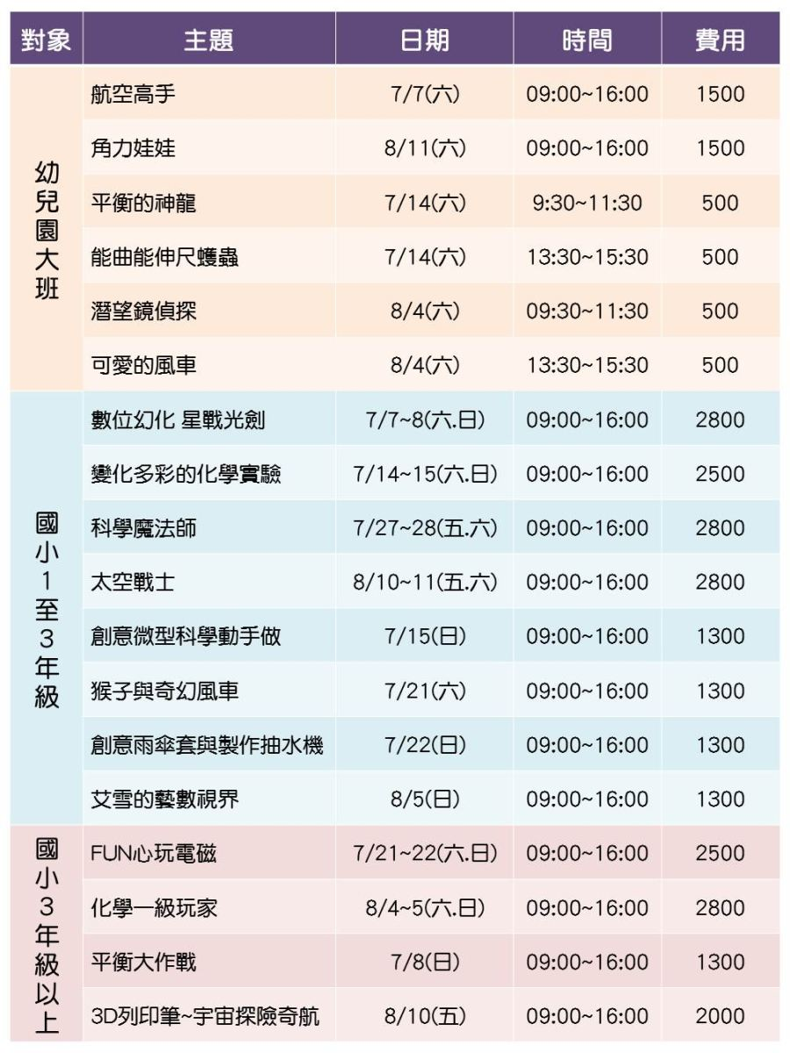
四、報名時間：107年5月19日起
五、報名方式：本次活動委由KKTIX受理報名及繳費。
六、洽詢電話：06-2224583，服務時間：週三~週日9:00~17:00，週一、二休館。

